Årsprogram 2021
Simlångsdalens Naturvårdsförening

Lördag 20 mars kl. 10.00–13.00 - familjedag på Klockarängen.
Tipsrunda på ängen om allemansrätten / holkuppsättning / korvgrillning. Föreningen bjuder på korv. Kontaktperson Karin Svedenman tel. 0735 40 35 74.
Lördag 24 april kl. 10.00 – vårstädning på Klockarängen. Vi hjälps åt att slyrensa ev. elda rishögar om det är möjligt. Ta med röjsåg, sekatör, krattor och glöm inte fikakorgen! Kontaktperson Jaana Svensson tel. 070 945 57 29.
Lördag 8 maj kl. 10.00-13.00 – naturreservatet Kvarnberget.
Henrik Malm från länsstyrelsen guidar oss till den unika 200-åriga kratteskogen i Kvarnabergets naturreservat, beläget söder om Simlångsdalen, nära Tönnersjö. Henrik berättar om länsstyrelsens planer för området under vandring genom mestadels obanad terräng; stövlar eller kängor rekommenderas! Ta med fika också!
Samling p-platsen vid Deromes kontor i Simlångsdalen kl. 09.30.
Kontaktperson Karin Svedenman tel. 0735 40 35 74.
Torsdag 13 maj kl. 08.00 – gökotta på Klockarängen med friluftsgudstjänst. Därefter gemensam frukost där var och en tar med vad som önskas.
Lördag 21 augusti kl.10.00 – slåtterdag på Klockarängen.
Vi samlas på ängen för att räfsa ihop det slagna gräset i högar och även slå kvarvarande mindre partier med lie. Ta med lie och / eller räfsa. Föreningen bjuder på fika. Kontaktperson Jaana Svensson tel. 070 945 57 29.
Söndag 12 september kl. 10.00 -13.00 –Naturreservatet Kloö.
Vi besöker det lilla naturreservatet Kloö mellan Mjälahult och Hallaböke. Området har en intressant historia: mitt ute på myren är lite fastmark som en gång i tiden var en torpares boplats. Henrik Malm guidar oss och berättar om hur länsstyrelsen förvaltar området idag. Stövlar eller kängor rekommenderas. Ta med fika. Samling vid bygdegården i Mahult kl.09.30. Kontaktperson Karin Svedenman tel.0735 40 35 74.
Onsdag 22 september kl. 17.00 – ca 19.00 – svampexkursion med Kill Persson. Vi undersöker vilka svampar som kan hittas i Simlångsdalens närområde. Samling kl.17.00 på parkeringen mittemot Matöppet. Kontaktperson Karin Svedenman tel. 0735 40 35 74.
Lördag 9 oktober kl.10.00 – Klockarängen. Vi hjälps åt att slyrensa/kratta löv och ev. elda ris. Ta med lämpliga redskap samt fika.
Kontaktperson Jaana Svensson tel.070 945 57 29.
På grund av corona-pandemin planeras inte någon föredragskväll inomhus. Vi uppmanar heller inte till samåkning på våra utomhusaktiviteter.
Om smittoläget tillåter kommer det ev. anordnas mindre marknadsförsäljning vid ett par tillfällen sommar /höst vid Mahults bygdegård. Info via facebook/hemsida.
Tag gärna med goda vänner till våra evenemang! Vi välkomnar alltid nya medlemmar.
Mer information om dessa aktiviteter kommer på hemsidan (www.simnatur.se) och Facebook.
__________________________________________________________
KALLELSE TILL ÅRSMÖTE
Föreningen inbjuder till digitalt årsmöte söndag 28 februari kl 15.00.
Mötet anordnas via Zoom (mötes-ID: 841 6992 7752, lösenord: natur). Länk till mötet samt dagordning finns på hemsidan samt på Facebook.
______________________________________________
Medlemsavgiften 100 kr (familjemedlem + 20 kr) och kan sättas in på bankgiro 163-1985. Glöm ej namn + e-post adress!
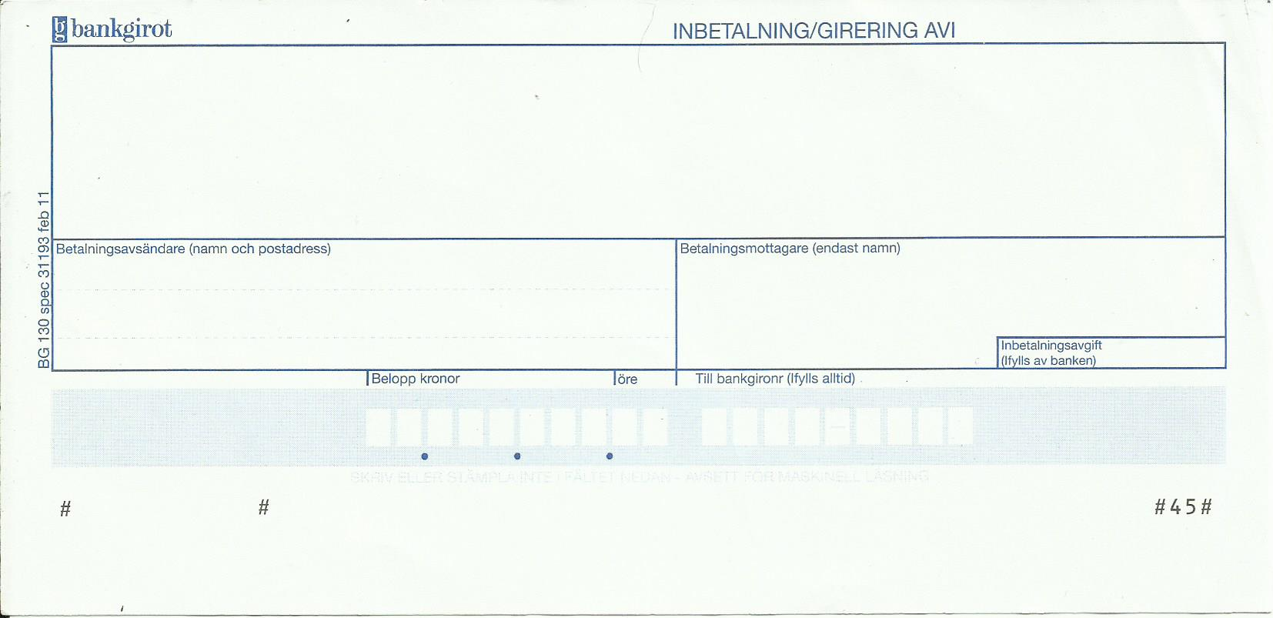
Medlemsavgift 2021: 100 kr + 20 kr för fam. medlem
Namn + e-postadress:
Simlångsdalens Naturvårdsförening

